Lunes
22
De Marzo

6° de Primaria
Lengua Materna

Mi opinión en una carta

Aprendizaje esperado: Identifica algunas de las principales características y funciones de las cartas formales y de opinión.

Énfasis: Identifica las diferencias entre expresar una opinión y referir un hecho y, entre las cartas formales e informales.

¿Qué vamos a aprender?

Conocerás algunas de las principales características y funciones de las cartas formales y de opinión.

Identificarás las diferencias entre expresar una opinión y referir un hecho y, entre las cartas formales e informales.

¿Qué hacemos?

En esta sesión vas a comenzar a trabajar con una nueva práctica social del lenguaje, pero antes de que descubras de cual se trata, lee el fragmento de una novela de literatura infantil y juvenil, del autor inglés Alan Durant: El pez payaso.

En esta la lectura vas a encontrar algunas pistas sobre el tipo de texto que empezarás a trabajar en esta sesion.

El pez payaso, autor inglés Alan Durant

Nuestro primer trabajo consistió en escribir la carta que teníamos planeada.
—¿Exactamente qué queremos que la gente haga?
—pregunté.
—Pues queremos que… que… nos apoyen.
—Sí, pero ¿cómo?
—Podrían firmar nuestra petición.
—¿Cuál petición?
—La que vamos a lanzar.
—Ah, sí.
—También podrían ponerse en contacto con el ayuntamiento.
Podríamos pedirle al tío Stephan los datos de contacto de los hombres de Salud y Seguridad. Y podrían escribir a su representante en el Parlamento. Eso es lo que hace la gente cuando está inconforme con algo. Mi mamá siempre le escribe a su representante.
—¿Sobre qué le escribe?
—Ya sabes: recolección de basura, reciclaje, las luces de la calle, tejones…
—¡¿Tejones?!
—Sí, nuestro representante dijo que quería matar tejones porque transmiten la tuberculosis al ganado.
Mamá dijo que era un idiota y le escribió para decírselo.
Sonreí. Ahora sabía de dónde había sacado Violet su manera tan directa de hablar.
—¿Él respondió?
Violet echó atrás la cabeza:
—Mamá sólo recibió la respuesta estándar, que decía que sus opiniones habían sido debidamente consideradas.
Los políticos nunca dicen lo que piensan y jamás hacen lo que dicen que van a hacer. Por eso no se puede confiar en ellos.
Pensé en eso un momento:
—Entonces, ¿qué caso tiene que la gente le escriba a su representante?
—Es lo que se hace —dijo Violet, simplemente.
Tardamos casi toda la mañana en terminar la carta, y luego se la mostramos a Stephan. Él se puso los lentes y la leyó en voz alta:

¡Salvemos nuestro acuario!

Querido visitante:
Esperamos que haya disfrutado su paseo por el acuario y que esté de acuerdo con nosotros en que es un lugar muy especial.
Aquí hay más de trescientas especies de increíbles peces y criaturas marinas de todo el mundo. Puede aprender sobre sus hábitats y sus hábitos alimenticios, verlos nadar y comer, y escuchar charlas fascinantes sobre ellos.
El acuario, además, es vital para la conservación. Aquí hay criaturas en peligro de extinción y tenemos tanques especiales que permiten que sus bebés sobrevivan
y crezcan.

Sin embargo, ahora todo esto está en riesgo. El ayuntamiento ha ordenado reparaciones caras y tal vez el acuario tenga que cerrar. ¡No podemos permitirlo!

Ayúdenos a salvar el acuario y a todas las criaturas que viven aquí. Por favor, apoye nuestra campaña firmando nuestra petición. También puede escribir al ayuntamiento en ____ o llamar a ____. ¡Incluso puede contactar a su representante en el Parlamento!

¡Salvemos nuestro acuario!
Sinceramente,
Violet McGee y Dak Marsden,
Campaña sea (Salvemos el Acuario)

Stephan se quitó los lentes y asintió.
—Sea, “mar”. Es ingenioso: me gusta —eso había sido idea de Violet. “Es un acrónimo”, me dijo—. Es una buena carta, muy bien escrita. Sus maestros estarían muy orgullosos de ustedes —suspiró—. El problema es que en este momento necesito dinero, no la simpatía de la gente. La simpatía no repara muros.
Dos puntos rosados aparecieron en las mejillas de Violet.
—No es simpatía, tío Stephan, es apoyo. Y con apoyo puedes hacer cualquier cosa. Ya verás.

Durant, Alan; trad. Zárate Figueroa, Darío. El pez payaso. México: SM, 2019, pp. 120-122.
Contesta las preguntas con relación a la lectura

1) ¿Qué tipo de texto se menciona en el fragmento con más recurrencia?
- La carta
- Acuario
- Pez

2) ¿Qué tipo de carta es?
- Petición
- Apoyo
- Ambas

Son ambas: de petición, la que menciona Violet que envía su mamá a su representante; y de apoyo, la que escriben Violet y Dak, para que el público los apoye para conservar abierto el acuario.

3) ¿Las cartas que identificaste en el fragmento son formales o informales?
- Formales
- Informales
- Ambas

¿Por qué se consideran formales o informales?
Las cartas informales son aquellas que se escriben a familiares, amigos o conocidos por motivos más bien personales; mientras que las formales son las que se dirigen a personas que generalmente desconocen, necesitan ser escritas de determinada manera y buscan distintos propósitos, como las del fragmento de El pez payaso.

¿Recuerdas lo mismo? Si lo consideras necesario, enriquece la respuesta y escríbanla en tu cuaderno.

Retomando la práctica social del lenguaje que vas a iniciar; es la número 9 y consiste en “Escribir cartas de opinión para su publicación”.

Pero antes de continuar, recuerda que pueden acceder al portal de Aprende en casa III, para revisar sesiones anteriores; resolver alguna duda, reforzar algún tema o repasar una secuencia de actividades, por ejemplo.

¿Qué necesitas para esta sesion? Tu libro de texto, cuaderno u hojas para tomar notas y escribir lo que consideres más relevante, lápiz, pluma y, por supuesto, diccionario.

Consulta la pagina 110 de tu libro de texto Español.
https://libros.conaliteg.gob.mx/20/P6ESA.htm?#page/110

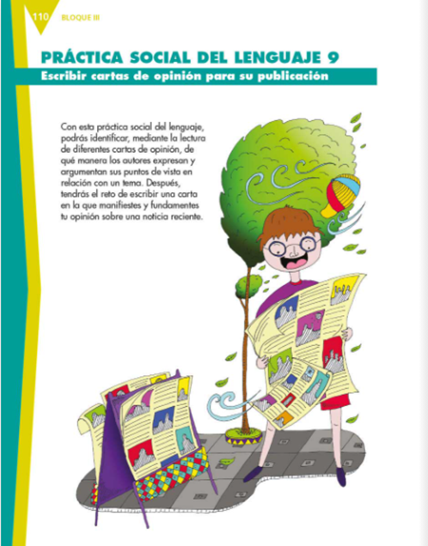

Dice lo siguiente: Práctica social del lenguaje 9.

Escribir cartas de opinión para su publicación
Con esta práctica social del lenguaje, podrás identificar, mediante la lectura de diferentes cartas de opinión, de qué manera los autores expresan y argumentan sus puntos de vista en relación con un tema. Después, tendrás el reto de escribir una carta en la que manifiestes y fundamentes tu opinión sobre una noticia reciente.

Hasta este punto, tienes claro que a lo largo de estas sesiones vas a escribir una carta de opinión para publicarla, y también identificaste que la forma de hacerlo será, en primer lugar, leer diferentes tipos de cartas de opinión para reconocer su propósito y características, con el fin de escribir una.

Por ello, en esta sesión vas a leer dos cartas de opinión, reflexiona sobre su propósito, sobre algunas cuestiones de forma como el formato, el tipo de lenguaje que utilizan; a quién son dirigidas, dónde se publican e identifica cuestiones de contenido como la diferencia entre hechos y opiniones. A lo largo de las próximas sesiones, vas a profundizar en estos elementos.

Mente y cerebro. Opinión. Cartas de los lectores

Revista JULIO/AGOSTO 2019
LENGUAJE
El lenguaje de las matemáticas

Camilo Rodríguez: Me ha resultado muy interesante el artículo «El hombre que ya no sabía calcular» de Laurent Cohen [Mente y Cerebro 96, 2019]. El título me recuerda al instructivo y ameno libro de Malban Tahan El hombre que calculaba, que leí hace ya demasiados años. La diferenciación entre un sistema innato de evaluación de cantidades y el de un lenguaje matemático que se aprende creo que también se puede observar en algunas tribus amazónicas que no poseen el concepto de número en su cultura ni, por tanto, en su lengua, denominadas por ello lenguas anuméricas. Evalúan cantidades, como el señor N. del artículo, pero son incapaces de contar números pequeños, pasando de uno y dos a unos pocos. Siempre pensé que aprender matemáticas es como aprender una lengua que, con sus reglas y herramientas, nos permite expresar ideas con rigor. Este artículo y sus explicaciones fisiológicas creo que confirman ese pensamiento.

Mente y cerebro. Opinión: “Cartas de los lectores”, en: https://www.investigacionyciencia.es/revistas/mente-y-cerebro/la-mente-psicodlica-773/cartas-de-los-lectores-el-lenguaje-de-las-matemticas-17674 (Recuperado el 02 de febrero de 2021)

Comienza el análisis. Observa el texto destacado en amarillo, ¿qué te indica?

Mente y cerebro. Opinión. Cartas de los lectores

Revista JULIO/AGOSTO 2019
LENGUAJE
El lenguaje de las matemáticas

“Mente y cerebro” está en cursivas, por lo que puede ser una publicación, recordando lo que has aprendido, no sólo en este grado, sino en grados anteriores. “Opinión” es la sección de la publicación donde se incluye y, “Cartas al lector” la sección donde se incluye, “revista” y “número” así como la fecha de publicación, confirma lo que se menciona.

¿Identificaste estos elementos a partir del trabajo que han hecho con soportes como periódicos y revistas y, por supuesto, con el tipo de textos que se publican en estos medios?

Con respecto a “Lenguaje” y “Lenguaje de las matemáticas”, de acuerdo con el contenido del texto, ¿qué consideras que son?

Esto es por el contenido de la carta, “Lenguaje” es el tema donde la publicación decidió incluirla porque, a partir del lenguaje de las matemáticas crea un vínculo con el lenguaje; y “Lenguaje de las matemáticas”, es probable que sea el título que le dio el autor.

¿Estás de acuerdo o tienes una propuesta diferente? Recuerda escribir todos tus hallazgos, lo que consideres importante, en lo que coincidas y, también, en lo que tengas diferencias. Si es posible, compártanlas con tu profesor o profesora y tus compañeros.

Y ¿quién es el autor de la carta?
Camilo Rodríguez.

Como lo vas a conocer, la forma en que se presentan estos elementos es variable en las diferentes publicaciones. ¿Y a quién va dirigida?

No parece que sea tan explícito, puede ser al director de la publicación, al autor del artículo, pero también a otros lectores.

Como no va dirigido directamente a alguien, puede tener múltiples destinatarios.
Ahora, con base en el contenido, ¿cuál consideras que es el propósito de la carta?

Es probable que el lector quiso compartir qué le pareció el artículo que cita y las reflexiones que motivó en él. Si no coincides con esta opinion, ya sabes, escribe tus respuestas.

¿Qué opinion expresa el lector? ¿podrías decirlo en una palabra?

Si no sabes el significado de una palabra puedes consultar el diccionario y no sólo para saber el significado de las palabras, sino para verificar antes de utilizarlas, que realmente expresan lo que deseas comunicar.

Definición de opinión.

Del lat. opinio, -ōnis.
1. f. Juicio o valoración que se forma una persona
respecto de algo o de alguien.

El autor de la carta hace una valoración personal sobre el contenido del artículo.

En la siguiente actividad analiza; en este tipo de cartas suelen presentarse hechos y opiniones, y vas a diferenciarlos, para empezar, recuerda ¿Qué es un hecho? Es un concepto que has trabajado no sólo en esta asignatura sino en diversos grados, como en Historia y en Ciencias Naturales, por ello define con tus palabras.

Por ejemplo, Un hecho es algo que sucede.

Observa la siguiente imagen de la carta que acabas de leer y menciona de que color estan resaltados los hechos.

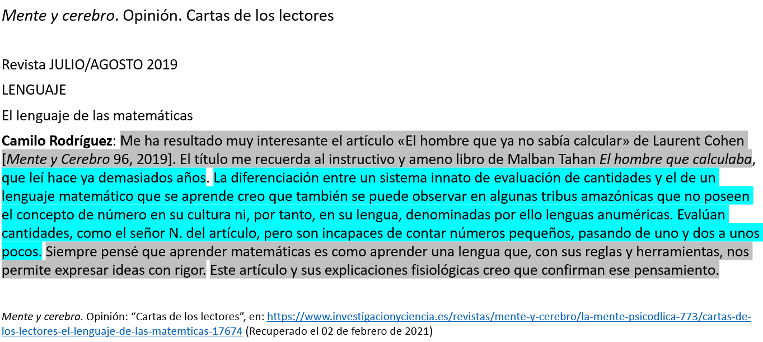

Las opiniones estan en gris y los hechos en verde agua, ¿o es azul? Bueno, eso no es lo importante. Aunque no es sólo una opinión o un hecho a los que se refiere el autor de esa carta.

Desde el inicio y hasta que menciona el libro, el autor expresa que le parece interesante el artículo y que, de algún modo lo remite al libro que menciona.

Luego, menciona un hecho, que es que lo leyó hace varios años. La siguiente parte donde se refiere a evaluar las cantidades de forma innata o a través de una forma aprendida, a pesar de tener la palabra “creo” podría hacer pensar que se trata de una opinión, pero en realidad narra un hecho de lo que sucede con las tribus amazónicas. Y ya para cerrar, ambas son opiniones que provienen de su reflexión, la primera, al expresar la relevancia para la vida de aprender matemáticas y lenguaje de manera formal, como se hace en la escuela, y, la segunda, utiliza lo dicho en el artículo para dar solidez a su opinión.

Es importante su última opinión, al utilizar lo dicho por el artículo, habla de una opinión argumentada, y en sesiones posteriores se profundizará en este tipo de argumentos; sin embargo, lo importante en este tipo de cartas es la opinión y no el argumento, que puede estar o no.

Es importante tenerlo claro, no es como en los textos o discursos argumentativos que has trabajado, por ejemplo, en quinto, donde formular argumentos es fundamental.

Y para no seguir adelantando en este tema, lee la siguiente carta.

El Tiempo. Opinión. Cartas del lector

24 de septiembre 2017, 02:10 a.m.

Señor Director:

Impresionante el sismo de México. Pero, en medio de todo, reconforta el ejemplo de solidaridad y de unidad de los mexicanos. Y los testimonios de la cultura que se ha construido durante largos años en torno de estos eventos de la naturaleza. Y tiene razón su editorial ‘México no está solo’ cuando afirma que “es en la tragedia cuando no hay fronteras”. Así tiene que ser, porque los pueblos somos hermanos y tanto el dolor como la alegría son iguales en todos los seres humanos.

Hay que enviarles un mensaje de fortaleza. Y, desde luego, a los colombianos que allí sufrieron la tragedia. Porque México es un país en donde trabajan muchos colombianos honestamente. En todo caso, mirémonos en el espejo de México, miremos la cultura de la prevención...

Carmen Rosa Novoa
Bogotá

El Tiempo. Opinión: “Cartas del lector”, en: https://www.eltiempo.com/opinion/cartas/las-lecciones-de-mexico-cartas-del-lector-134074 (Recuperado el 03 de febrero de 2021)

¿Qué diferencias y similitudes observas en cuanto a la estructura?
El encabezado es muy similar; está el nombre de publicación “El Tiempo”, la sección “Opinión”, y la parte de la sección donde se incluye: “Cartas del lector”. Luego esta la fecha y la hora, esto es diferente a la otra carta, ¿éste es un periódico?, por eso tiene información más precisa; mientras que la otra carta fue publicada en una revista bimestral.

Hay dos diferencias más en cuanto al formato, ésta tiene más tipo de carta, porque está el destinatario, que en este caso sí es específico: el director de la publicación, y el nombre de la autora está al final, como firma, además incluye su lugar de origen.

Hay otra diferencia, en la primera carta parece que las misivas de los lectores estuvieran clasificadas por temas, y la carta tiene título, mientras que la segunda no.

¿Qué tipo de lenguaje utilizado en ambas cartas, se parece?
Sí, aunque cada autor con su estilo, ambas utilizan un lenguaje formal.

¿Qué puedes decir, con lo que has aprendido hasta hoy sobre el contenido?
Aunque cada autor con su estilo, ambas utilizan un lenguaje formal.

¿Qué más observaste del contenido?

Primero, que ambas se centran en un tema y, segundo, que las dos hacen mención a un texto publicado en el medio, no siempre es así, en este caso ambas cartas coinciden en eso, pero en sesiones posteriores conocerás que estos espacios se ocupan o dan lugar a otro tipo de expresiones por parte de los lectores.

Sobre los hechos y opiniones, ¿puedes identificar, nuevamente, en qué color están destacados unos y otras?

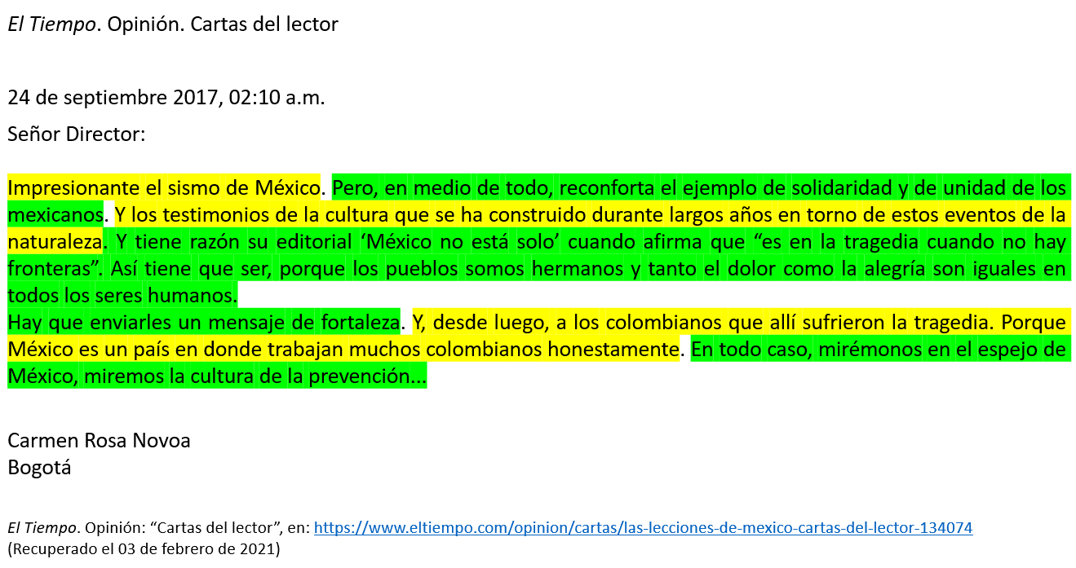

Los hechos están en amarillo y las opiniones en verde; por ejemplo, al inicio, en realidad sí hubo un sismo en México, en 2017, que fue impresionante por sus consecuencias. La siguiente parte, también puede ser un hecho que en momentos así los mexicanos somos unidos y solidarios, pero el hecho de que eso la reconforte, parece más una opinión. Si piensan distinto, anótenlo y escriban por qué. Continúa tú, Gaby.

Cuando habla de la “cultura” infiero que se refiere a la de prevención y reacción, y es un hecho, porque a partir del sismo de 1985 se ha trabajado en ello.

En todo el fragmento que se refiere a la editorial publicada por el diario, es una opinión donde apoya lo que allí se expresa, lo mismo que cuando considera necesario enviar un mensaje de fortaleza. Cuando habla sobre sus compatriotas trabajando en México, es un hecho y, por último, el cierre, donde afirma que necesitan seguir el ejemplo de los mexicanos y construir una cultura de prevención, es una opinión.

En la carta anterior encontraste un argumento, ¿en esta lo hay?

En realidad esta carta sólo tiene hechos y opiniones, lo que confirma lo que se menciono anteriormente; los argumentos no son indispensables en este tipo de textos.

Para concluir con esta sesión, formaliza tres aspectos que te serán de gran utilidad para las sesiones posteriores.

- Normalmente, se escribe una carta cuando se quiere comunicar con alguien que está lejos, cuando no se tiene otro medio para hacerlo, o cuando se quiere dejar constancia escrita de algo. Mientras que las cartas informales dan mayor libertad al autor porque no tienen reglas especiales, y aceptan diversas formas, las cartas formales deben escribirse con una estructura específica y lenguaje formal.

- Las cartas de opinión son textos epistolares, de carácter formal, escritos por los lectores para comunicar un hecho, o expresar su opinión sobre alguna noticia, tema relevante o asunto de su interés. Éstas, se publican en secciones creadas específicamente para este fin en periódicos y revistas, impresos o digitales, que llevan títulos como: “Cartas al director” o “Los lectores opinan”, por ejemplo.

- Y, por último. Las cartas de opinión tienen hechos, que es aquello que sucede tal como pasa, y opiniones, que son la postura personal que cada uno asume frente a algo. Ésta puede construirse a partir de experiencias, conocimientos, hechos, ideas o creencias, por ejemplo.

El Reto de Hoy:

Piensa sobre qué tema te gustaría escribir una carta de opinión. Aunque claro, necesitaso ponerte a leer revistas y periódicos para decidirlo

Si te es posible, consulta otros libros o materiales para saber más. Si tienes la fortuna de hablar una lengua indígena aprovecha también este momento para practicarla y platica con tu familia en tu lengua materna.

¡Buen trabajo!

Gracias por tu esfuerzo.

Para saber más:
Lecturas

https://libros.conaliteg.gob.mx/20/P6ESA.htm

